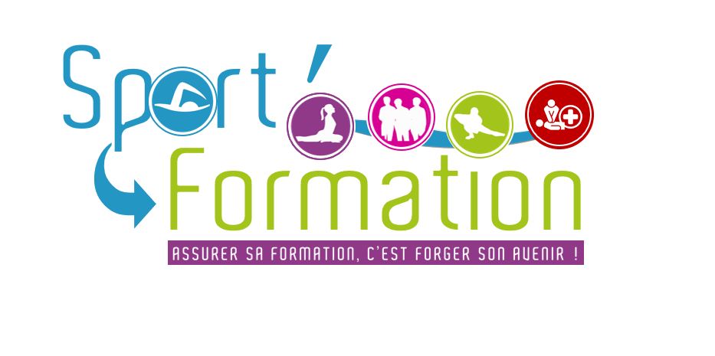Dossier d'Inscription
Formation CAEP MNS
Certificat d'Aptitude à l'Exercice de la Profession de Maître-Nageur Sauveteur

Mercredi 2 au vendredi 4 novembre 2022
Lundi 20 au mercredi 22 février 2023
Lundi 24 au mercredi 26 avril 2023

Dossier à retourner 2 mois avant la date de formation choisie

Sport Formation
Technopôle Agroparc - 105 rue Pierre Bayle - 84000 AVIGNON
Tél : 07.66.15.94.45 ou 06.51.98.81.44
admin@aquasport-formation.com
www.sportformation.fr
SIRET : 807 992 656 00015
Déclaration d’activité enregistrée sous le numéro 93.84.03682.84
du Préfet de région Provence Alpes Côte d’Azur
DOCUMENTS À JOINDRE AU DOSSIER

La fiche identitaire dûment complétée et renvoyée par courrier à (Sport Formation - Technopôle Agroparc -105 rue Pierre Bayle – 84000 Avignon) ou mail (admin@aquasport-formation.com)
La carte d’identité ou le passeport ou livret de famille ou titre de séjour
La carte vitale lisible
Le certificat médical de non contre-indication à l'exercice de la profession de Maître-Nageur Sauveteur, daté de moins de trois mois au démarrage de la formation sur le modèle ci-joint
1 photo d’identité (une collée sur le dossier et une supplémentaire avec vos prénom et nom annotés au dos)
1 enveloppe autocollante au format A5 (16,1 x 22,9 cm) affranchie au tarif 50 g en vigueur, libellée à vos nom et adresse
La demande d'autorisation d'utilisation de l'image et des données d'une personne
Le diplôme initial :
DE MNS BEESAN BP JEPS AAN
DE JEPS Natation + CS sauvetage et sécurité en milieu aquatique
La dernière CAEP MNS si recyclage déjà effectué
Le diplôme de secourisme initial :
PSE 1 PSE 2 AFCPSAM CFAPSE
PAE 1 BNS avec option réanimation
La dernière attestation de recyclage annuelle du PSE 1 en cours de validité (Attestation de Formation Continue Annuelle) - Cette pièce est obligatoire pour les MNS en exercice
Les frais de formation :
- 25,00 € libellé à l’ordre de Aqua Sport Formation correspondant aux frais de gestion du dossier administratif (inscription à la DRAJES de Marseille et frais d'organisation du jury de la certification, édition des CAEPMNS)
- Pour un financement individuel :
un chèque de 220,00 € libellé à l’ordre de Sport Formation correspondant à une caution sur les coûts de formation
- Pour un financement CPF :
un chèque de 260,00 € libellé à l’ordre de Sport Formation correspondant à une caution sur les coûts de formation
- Pour un financement pris en charge par un employeur, OPCO… :
un chèque de 275,00 €. Dans ce cas, une convention de formation spécifique est à remplir en deux exemplaires entre les deux parties, Sport Formation et le financeur

À réception de votre dossier par notre service Administratif, vous recevrez un mail accusant réception et confirmant que le dossier est complet ou qu'il manque des éléments. Votre candidature ne sera effective qu'à réception complète du dossier.
Un mois avant l'entrée en formation, vous serez convoqué.e par mail.

FICHE IDENTITAIRE
Photo à agrafer ou à coller

- Identité

Nom :
Nom de jeune fille :
Prénoms :

Date de Naissance : Nationalité :
Département : Ville :
N° Sécurité sociale : |__| |__|__| |__|__| |__|__| |__|__|__| |__|__|__| |__|__|

Adresse :

Code postal : Ville

: |__|__| |__|__| |__|__| |__|__| |__|__|
Mail : @

Êtes-vous en situation de handicap ? Oui Non
Nous vous ferons parvenir notre livret d'accueil spécifique PSH (Personne en Situation de Handicap)

Bénéficiez-vous d'une prise en charge du coût de la formation ? Oui Non

Si oui, par quel organisme ?

Si non, quelles sont vos pistes de financement ?

Financez-vous individuellement la formation ? Oui Non

Vous êtes titulaire du diplôme de :
N° de diplôme
DE MNS
BEESAN 1er niveau
BP JEPS AAN
Autre : (à préciser)
- Situation professionnelle

Demandeur d'emploi
Date d'inscription : |__|__| |__|__| |__|__|__|__|
Identifiant Pôle Emploi (PE) : |__|__|__|__|__|__|__| |__|
Adresse de l'agence PE :

: |__|__| |__|__| |__|__| |__|__| |__|__|
Conseiller.ère
Percevez-vous le RSA ? Oui Non

Salarié
Fonction :
Structure :
Personne à contacter
Adresse :

: |__|__| |__|__| |__|__| |__|__| |__|__|
Type de contrat ? CDI CDD, date de fin :

Agent public d'état ou territorial
Fonction :
Administration :
Personne à contacter
Mail
Adresse :

: |__|__| |__|__| |__|__| |__|__| |__|__|

Autre situation (lycée, étudiant, bénévole, sans activité…)
Précisez :

Renseignement.s que vous pensez utile.s de nous communiquer :

Le dossier d'inscription doit être renvoyé deux mois avant la date de la formation souhaitée.
Une attestation d'inscription à la session et de complétude du dossier sera envoyée à chaque candidat.e.
L'effectif maximal de la session est fixé à 25 personnes. Toute session avec un effectif inférieur à 8 personnes sera annulée.
Lors de la session de formation, pensez à vous présenter avec votre pièce d'identité en cours de validité, et si cela n'a pas été fourni dans le dossier d'inscription, le certificat médical datant de moins de trois mois et le règlement (frais de dossier et frais de formation).

Je soussigné.e, certifie sur l’honneur l’exactitude des renseignements fournis.

Fait à le

Signature du.de la candidat.e

CERTIFICAT MÉDICAL
Exigé pour tout candidat au Certificat d'Aptitude à l'Exercice de la Profession de
Maître-Nageur Sauveteur (CAEP MNS)
Modèle de certificat médical de non contre-indication à l’exercice de la profession de Maître-Nageur Sauveteur

Je soussigné(e), ..........................................................................................................................,
Docteur en médecine, atteste avoir pris connaissance des épreuves de la session d'évaluation du Certificat d'Aptitude à l'Exercice de la Profession de Maître-Nageur Sauveteur, certifie avoir examiné, M./Mme ......................................................................................................................,
candidat(e) à ce certificat, et n’avoir constaté à la date de ce jour, aucune contre-indication médicale apparente à l’exercice de sa profession.

J’atteste en particulier que M./Mme ...........................................................................................
présente une faculté d’élocution et une acuité auditive normales ainsi qu’une acuité visuelle conforme aux exigences suivantes :

- Sans correction :
Une acuité visuelle de 4/10 en faisant la somme des acuités visuelles de chaque œil mesurées séparément sans que celle-ci soit inférieure à 1/0 pour chaque œil.
Soit au moins : 3/10 + 1/10 ou 2/10 + 2/10.
Cas particulier : dans le cas d’un œil amblyope, le critère exigé est : 4/10 + inférieur à 1/10.

- Avec correction :
- soit une correction amenant une acuité visuelle de 10/10 pour un œil quelle que soit la valeur de l’autre œil corrigé (supérieur à 1/10) ;
- soit une correction amenant une acuité visuelle de 13/10 pour la somme des acuités visuelles de chaque œil corrigé, avec un œil corrigé au moins à 8/10.
Cas particulier : dans le cas d’un œil amblyope, le critère exigé est : 10/10 pour l’autre œil corrigé.

La vision nulle à un œil constitue une contre-indication.

Certificat remis en mains propres à l’intéressé pour servir et valoir ce que de droit

Fait à le
Signature et cachet du médecin
DEMANDE D'AUTORISATION
D'UTILISATION DE L'IMAGE ET DES DONNÉES D'UNE PERSONNE

Je soussigné.e

demeurant

Code postal : Ville
Mail : @
Suivant la formation :

autorise SPORT FORMATION à me photographier, me filmer, utiliser mon image durant la durée de ma formation et à utiliser mes coordonnées pour l'abonnement à la Newsletter.

n’autorise pas SPORT FORMATION, à me photographier, me filmer, utiliser mon image durant la durée de ma formation et à utiliser mes coordonnées pour l'abonnement à la Newsletter.

Les photographies et/ou images pourront être exploitées et utilisées directement par AQUA SPORT FORMATION, à titre gratuit et non exclusif, sous toute forme et tous supports connus et inconnus à ce jour, sans limitation de durée. Elles pourront être utilisées intégralement ou par extraits, et notamment sur les supports suivants :
- presse,
- site Internet de SPORT FORMATION ou celui d’un de ses partenaires,
- page Facebook, Instagram, LinkedIn de l’association,
- forum, expositions,
- publicité,
- projection publique.

Le bénéficiaire de l’autorisation s’interdit expressément de procéder à une exploitation des photographies ou images susceptible de porter atteinte à la vie privée ou à la réputation, ni d’utiliser les photographies de la présente, dans tout support à caractère pornographique, raciste, xénophobe ou toute autre exploitation préjudiciable.

Pour tout litige né de l’interprétation ou de l’exécution des présentes, il est fait attribution expresse de juridiction aux tribunaux compétents statuant en droit français.

Fait à …………………………………………………., le……………………………………… en un exemplaire et de bonne foi*.
Signature précédée du nom et prénom :

